|  |
| --- |
| IES AGUADULCE |
| TAREA 03 |
| LENGUAJE DE MARCAS – DAM 1 |

|  |
| --- |
| Francisco Jesús Díaz Martínez  8-4-2023 |

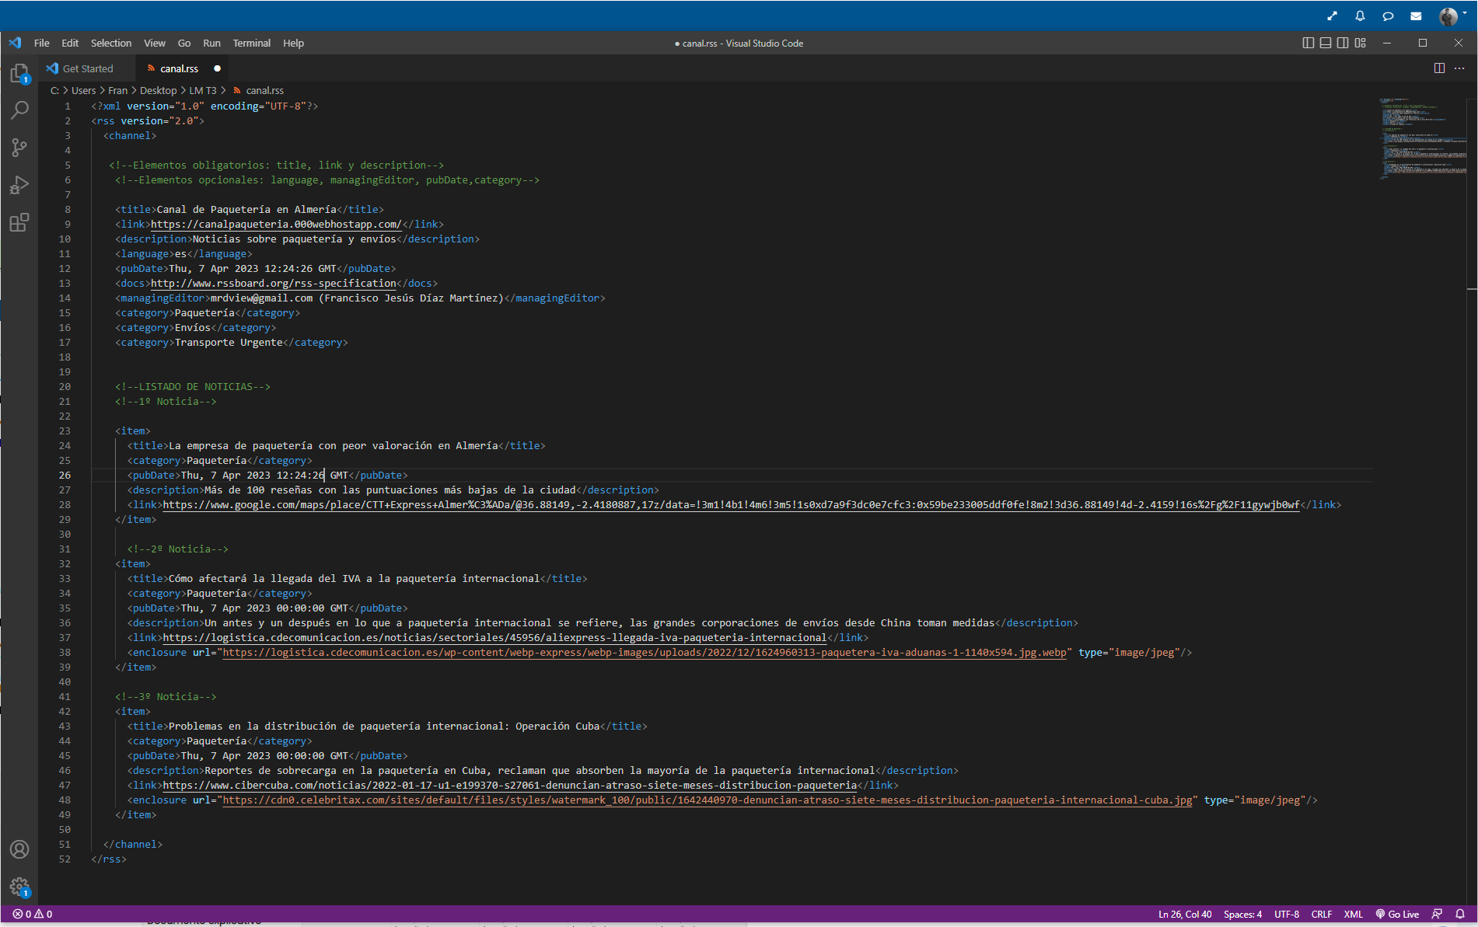Apartado A:

En este apartado crearemos el canal de noticias correspondiente a las RSS. Este tipo de documento XML se usa por parte de las páginas webs de cara a noticias y actualizaciones rápidas para los usuarios que se suscriban o añadan el canal a su explorador.

Se nos pide que usemos los elementos obligatorios (title,link y description) y también los elementos opcionales (language,managingEditor,pubDate y category).

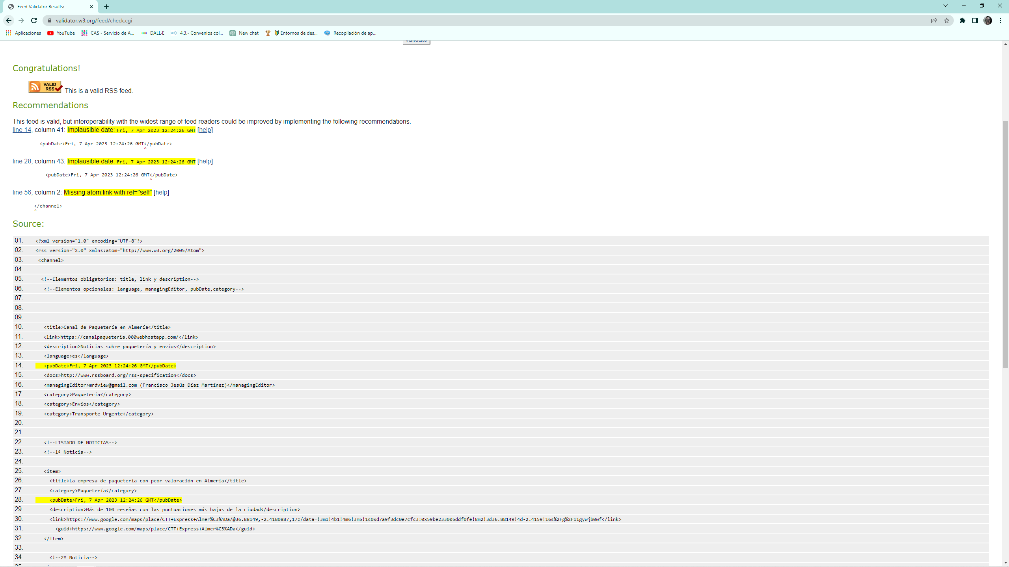Para el diseño he usado una estructura simple en la que se describe el canal de noticias con sus categorías y después 3 items para cada uno de los contenidos de las publicaciones. Se ha adjuntado una imagen mediante “enclosure”. Aunque después de validar el código en la página que nos facilitan he hecho algunos cambios para optimizarlo al máximo.

Se puede observar en la anterior captura (como se señala en rojo) que el código diseñado para nuestras necesidades se ha validado correctamente. Los resultados que se resaltan en amarillo son warnings, que no impiden la correcta validación, pero si son sugerencias para que el documento esté optimizado al máximo.

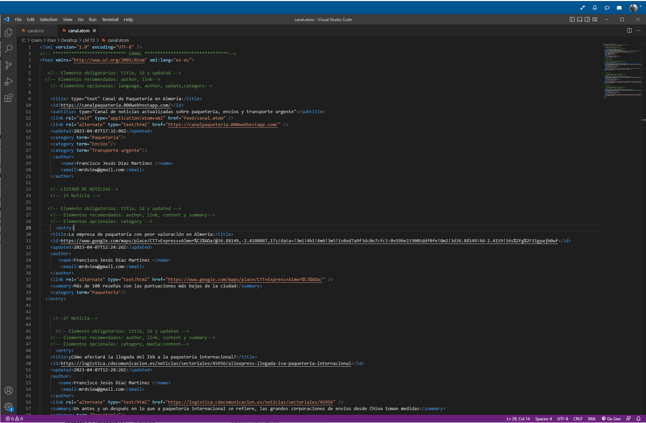Apartado B:

Ahora vamos con el documento de canal pero en esta ocasión atom. La estructura es muy similar a la anterior de la RSS pero cambia la nomenclatura de las etiquetas. Por ejemplo, la etiqueta <id> es equivalente a la etiqueta <link> en el anterior formato.

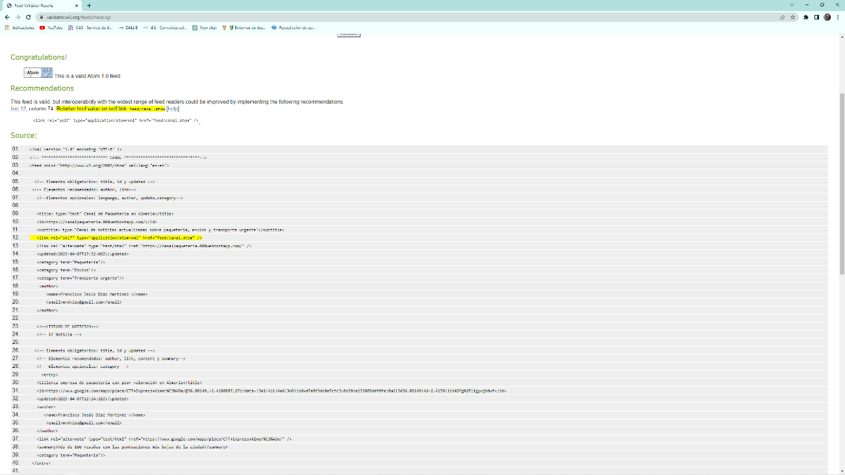Por la parte de los elementos, aquí son obligatorios los elementos (title,id y updated). Y son elementos opcionales <category> entre otros. Respecto a la estructura se ha usado la misma que anteriormente, una etiqueta de entrada para el contenido de las noticias y una estructura similar con etiquetas dentro del <feed>.

Finalmente vemos como el documento “canal.atom” se valida correctamente, también con alguna sugerencia como el anterior, que se ha subsanado posteriormente.

Apartado C:

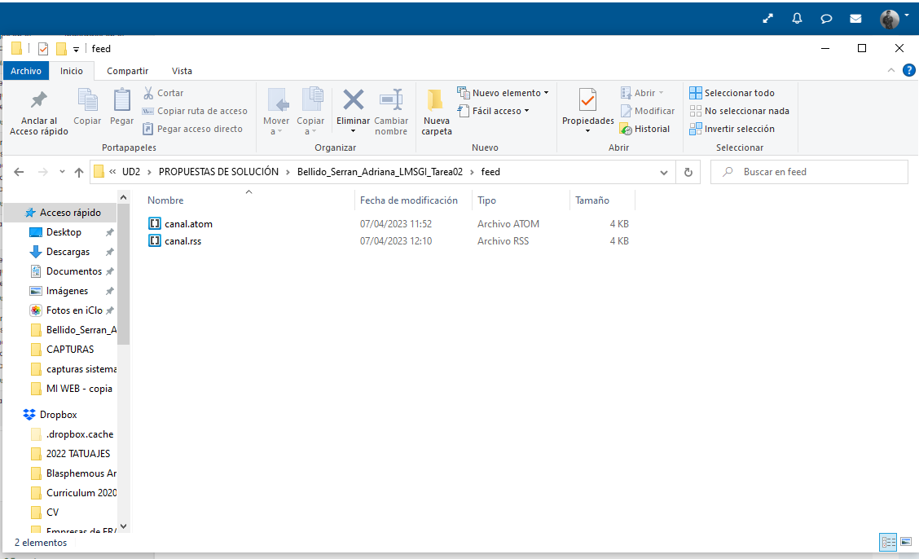

En este apartado nos piden que adjuntemos los documentos que se han creado a la página web que se creó en la tarea 2. En mi caso, aunque tengo la tarea entregada, he preferido usar uno de los ejemplos de los compañeros por problemas de relación de aspecto con mi web.

En este primer paso debemos de crear una carpeta que se llame “feed” e introducir los documentos de canal rss y atom.

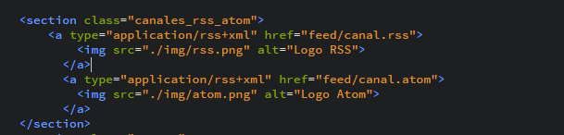

Añadiendo esta sección al footer del HTML de la compañera posicionamos los logos y las referencias de los documentos. Como estamos trabajando en local indicamos la ubicación de cada archivo y de las imágenes correspondientes. También con una breve adición a la hoja de estilos modificamos el tamaño y la posición.

En la siguiente página se adjuntan las capturas correspondientes a los logos posicionados en el footer de la web de la compañera y también el resultado en el navegador cuándo se abren los documentos que hemos citado. Los documentos que obtenemos son código fuente.

Si quisiéramos que fuese funcional deberíamos de darle formato y mediante un servicio de hosting proporcionárselos al hipotético cliente.

El contenido de ambos canales es idéntico, pero etiquetado de forma diferente. Por ello mostraré solo el que corresponde al RSS, pues se puede agrupar y observar con más facilidad.

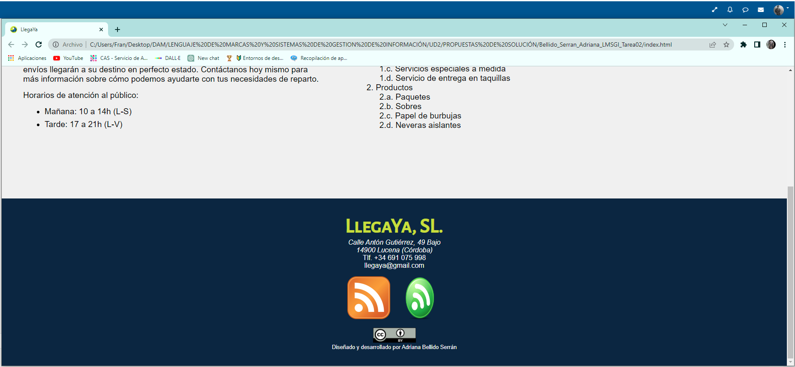

Logos correspondientes a cada canal, localizados en el footer. A la izquierda el correspondiente al canal RSS y a la derecha el que corresponde al canal atom.

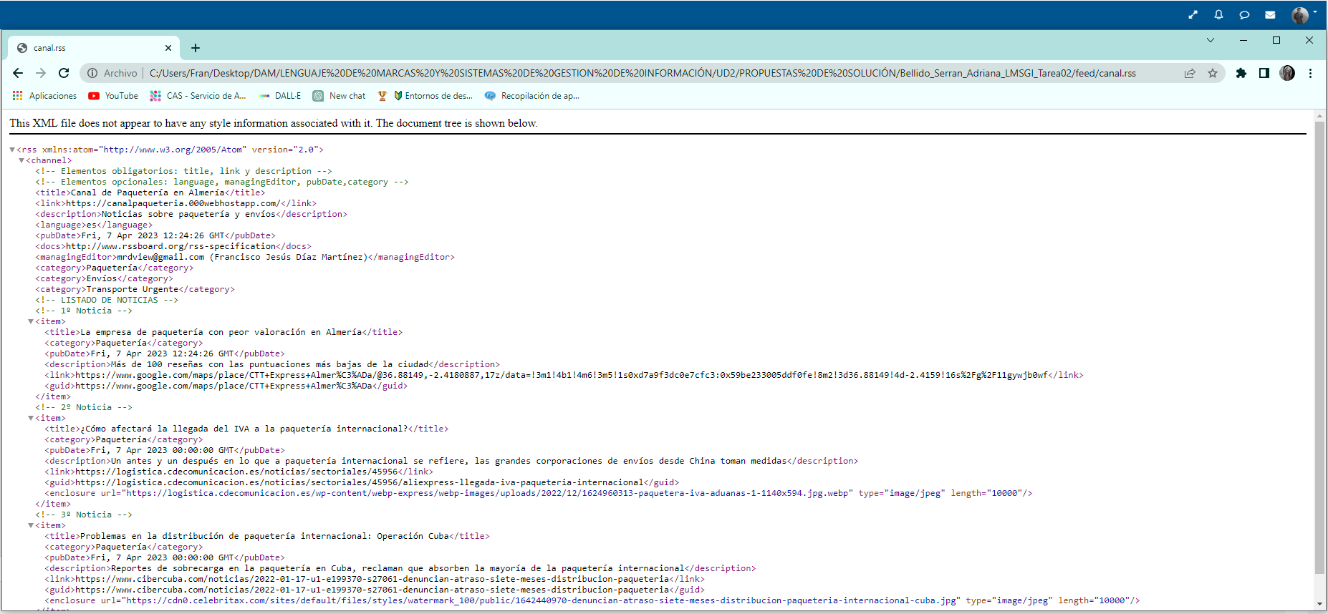

Y este es el resultado de clicar sobre el canal RSS. Como se apunta al comienzo, no tiene ninguna hoja de estilos asociados así que se muestra el código plano.

Apartado D:

En este apartado se nos pide que instalemos el programa “Thunderbird” y agreguemos un canal de noticias. Comencemos instalando el programa, para ello accedemos a  <https://www.thunderbird.net/es-ES/> y descargamos el paquete de instalación. 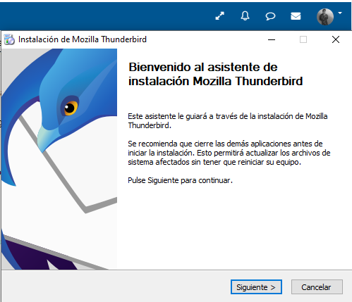



Después de instalar el programa deberemos de buscar una empresa que tenga un canal de noticias, actualmente es complicado encontrar esta sección en las webs, así que he tenido que usar un proceso de ensayo y error para localizar lo que nos piden.

Las primeras búsquedas en las empresas más populares de envíos han sido infructuosas, pero sin embargo “Envialia” tenía (oculto) un canal de noticas RSS.

Para localizar el canal, he usado la función de los exploradores “Ver código fuente de la página” y mediante Ctrl+F he buscado resultados que coincidan con los términos de un canal.

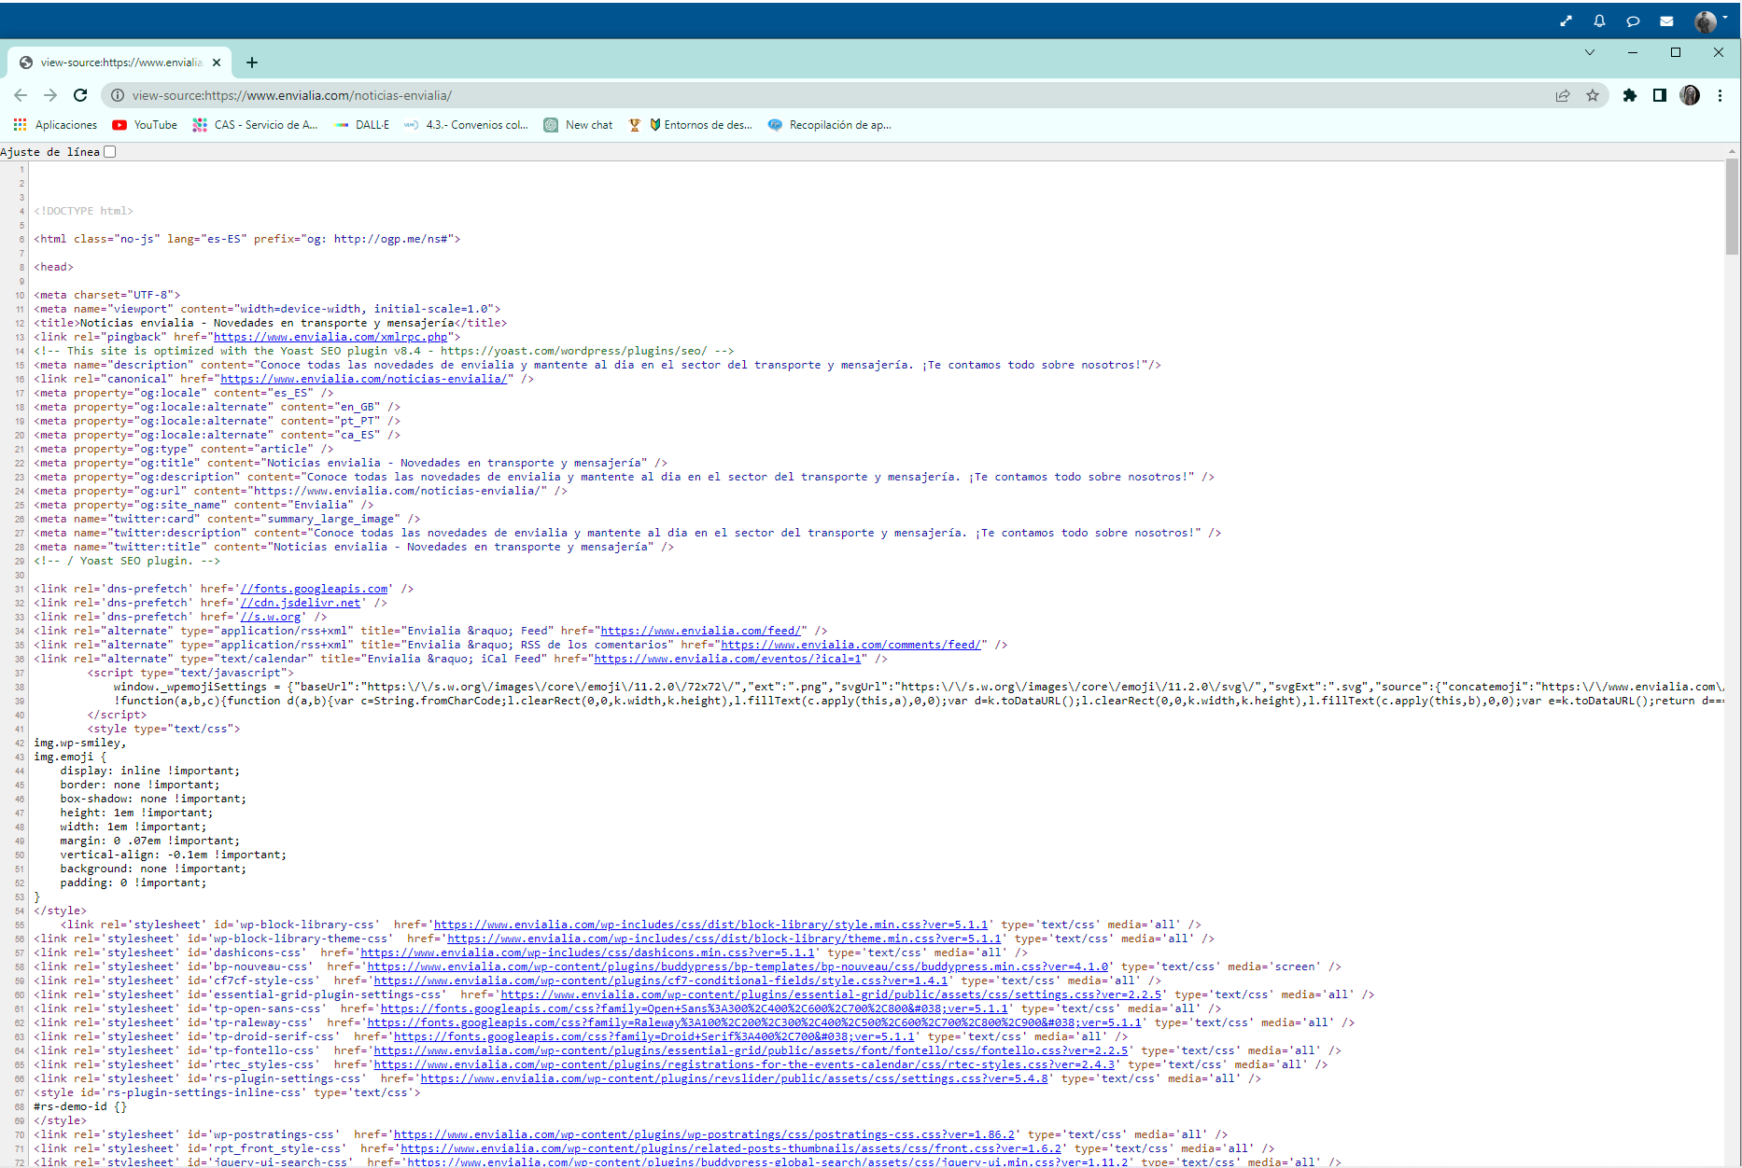

Observamos como de la línea 34 a la 35 tenemos el feed de noticias correspondiente a las RSS.

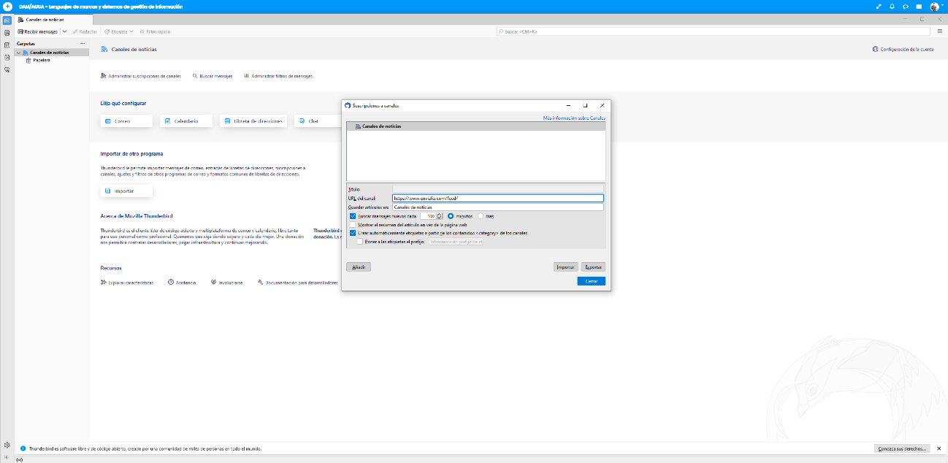El siguiente paso es añadirlo mediante el programa “Thunderbird”.

Clicamos en “Administrar suscripciones de canales” y cumplimentamos los campos.

En la URL del canal tenemos que indicar la que hemos encontrado en el código fuente de “Envialia”.

Después de terminan el proceso tenemos añadido nuestro canal a Thunderbird.

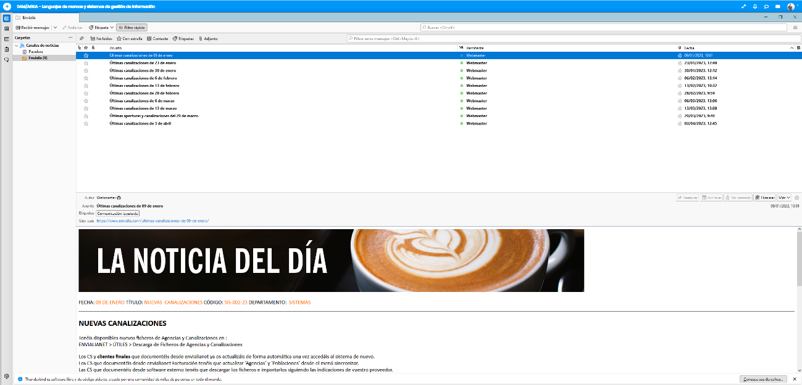

En la captura podemos observar el listado de noticias que indican desde la web. La fecha y el autor, todo esto son etiquetas que nosotros mismos, en los apartados anteriores también hemos creado y que con una hoja de estilo se podrían ver así.